GGGE1153 KOMPUTER DALAM PENDIDIKAN

SEMESTER 1 : SESI 2016/2017

TUGASAN BERKUMPULAN

TOPIK PERBINCANGAN
PERBEZAAN LMS & CMS

NAMA AHLI :
NURADILA WAHEEDA BINTI ROSLY @ RUSTAM EFFENDY
(A158163)
NURAIN NAJIHAH BINTI ISMAIL
(A159682)

PROGRAM:

Ijazah Sarjana Muda Pendidikan dengan Kepujian
(Pendidikan Khas)

PENSYARAH:
DR. FARIZA BINTI KHALID

- Definisi Sistem Pengurusan Pembelajaran(LMS)
Sistem Pengurusan Pembelajaran adalah lebih dikenali sebagai Learning Management System(LMS) merupakan sebuah aplikasi perisian untuk pentadbiran, dokumentasi dan laporan program latihan, kelas serta aktiviti dalam talian dan program e-learning. LMS boleh dibahagikan kepada dua kategori, iaitu ‘proprietary’ dan ‘open source’. Contoh LMS ‘proprietary’ yang biasa digunakan ialah ‘Blackboard’ manakala contoh bagi LMS ‘open source’ pula ialah ‘Moodle’. Moodle digunakan secara meluas kerana ia adalah percuma dan boleh di ubah suai.

Contoh aplikasi LMS yang digunakan oleh pelajar UKM ialah I-FOLIO. I-FOLIO ini digunakan oleh pelajar dan pensyarah UKM. Pelajar menggunakan I-FOLIO bertujuan untuk mendapatkan nota, malah perbincangan tentang tajuk-tajuk pembelajaran juga boleh dilakukan dengan pensyarah. Manakala pensyarah menggunakan LMS bertujuan untuk memasukkan nota dan memberi maklumat tentang hal terbaru kepada pelajar. Kursus Komputer Dalam Pendidikan GGGE1153 juga menggunakan perisian yahoo group, facebook group dan blog weebly sebagai sebahagian dari LMS (Rajah 1.1)
Rajah 1.1 : Antaramuka iFolio Yang Digunakan Di UKM
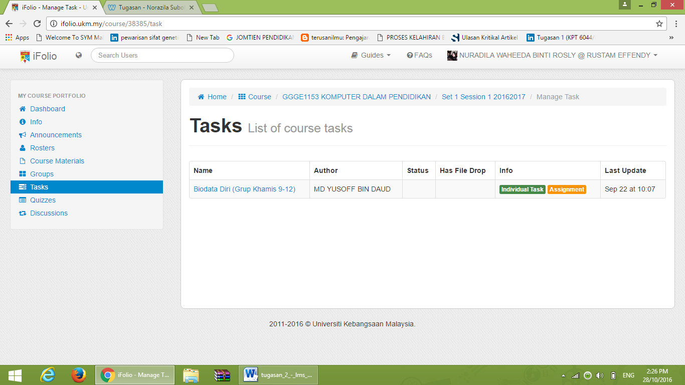

  - Bagaimana LMS digunakan
LMS digunakan untuk merancang e-Bahan, mengesan pencapaian pelajar dan mengesan status penggunaan pengguna. Selain itu, LMS harus dapat melakukan pekara-pekara berikut, antaranya adalah:
  - Memusatkan strategi pembelajaran
  - Menggunakan perkhidmatan diri dan perkhidmatan sendiri berpandu
  - Memasang dan menyampaikan kandungan pembelajaran dengan cepat
  - Menggabungkan inisiatif latihan pada platform berasaskan web yang berskala
  - Mudah alih sokongan dan piawai
  - Menyesuaikan kandungan dan membolehkan penggunaan semula pengetahuan.

  - Contoh perisian LMS
Pada masa kini, pelbagai perisian LMS wujud di pasaran. Antara yang terkenal dan biasa digunakan adalah seperti yang di senaraikan di dalam Jadual 1.1

Jadual 1.1 : Perisian LMS Yang Terkenal
LMS | ALAMAT
aTutor | http://www.atutor.ca/
Ilias | http://www.ilias.de/
Moodle | http://moodle.org/
WordPress LMS | http://www.learndash.com/faqs/
SPIN | http://www.spin.ukm.my/
iFolio | http://ifolio.ukm.my/account/login?ReturnUrl=%2f
SMPWeb | https://smp.ukm.my/smpweb/

- Definisi Sistem Pengurusan Kandungan (CMS)
Sistem Pengurusan Kandungan atau lebih dikenali sebagai Content Management System (CMS) adalah program komputer yang membolehkan kita membuat penerbitan, penyuntingan dan mengubah suai kandungan di laman web serta penyelenggaraan yang mudah dilakukan yang disediakan oleh Laman Web CMS. Sistem pengurusan kandungan menyediakan kemudahan untuk menguruskan kandungan kerja di laman web yang kita bangunkan menggunakan CMS ini.
Sebagai contoh, CMS yang kerap digunakan ialah Wordpress. Wordpress membolehkan kita membuat penulisan blog, mudah untuk menyimpan video ke laman web, gambar, berkongsi berita dengan lebih kompleks, dan pelbagai lagi fungsi yang boleh dilakukan CMS ini. Jadi, dengan CMS ini anda boleh menghasilkan Blog sendiri, gudang atau laman e-dagang sendiri, laman web peribadi, laman web syarikat dan pelbagai jenis laman web lagi.
2.1 Bagaimana CMS digunakan
CMS boleh digunakan samada secara percuma ataupun memerlukan wang keluar sedikit dari poket anda. Jika anda ingin membangunkan laman seperti blog secara percuma, anda hanya perlu mendaftar dan membuka akaun di laman web yang menyediakan CMS.

Tapi jika anda ingin membangunkan laman web seperti kedai online atau pun yang lebih professional lagi, anda perlulah menggunakan servis untuk domain hosting dan Web hosting. Dengan adanya domain hosting dan web hosting, anda boleh mempunyai nama domain dan database sendiri tetapi segala kerja akan dilakukan di laman web CMS.

  - Contoh perisian CMS
Seperti juga LMS, terdapat pelbagai perisian CMS yang wujud di pasaran. Antara yang terkenal dan biasa digunakan adalah seperti dari Rajah 2.1 sehingga Rajah 2.3.

- WordPress
Merupakan platform CMS yang paling ramai digunakan di seluruh dunia. sudah semestinya percuma untuk digunakan. yang berbayar adalah plugin yang disediakan oleh Developer bebas. tetapi, anda tidak perlu kisah tentang plugin kerana jika anda menggunakan khidmat membuat website menggunakan Platform CMS, Designer pasti ada menyediakan pakej memasang plugin untuk anda.

Jika anda belum bersedia untuk menggunakan yang berbayar, anda masih boleh menggunakan wordpress tetapi nama domain anda akan kelihatan begini : anakkambing.worpdress.com. Maksudnya anda masih menggunakan database milik wordpress. Kelemahan tidak menggunakan web hosting dan nama domain sendiri ialah anda tidak akan dapat menukar ke theme yang lebih hebat dan professional.

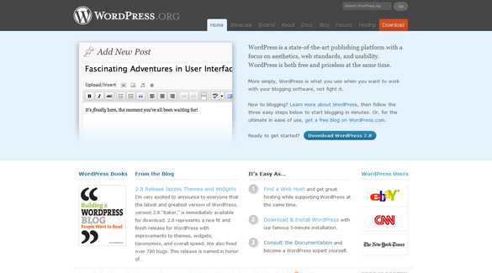

Rajah 2.1 : Contoh Antaramuka WordPress

- Joomla
Joomla merupakan platform yang telah memenangi award bagi CMS. Sangat mudah digunakan seperti WordPress dan mempunyai aplikasi yang begitu mantap untuk membangunkan laman web yang lebih menarik. jika anda sudah biasa menggunakan wordpress anda akan tahu menggunakan Joomla. (Rajah 2.2)

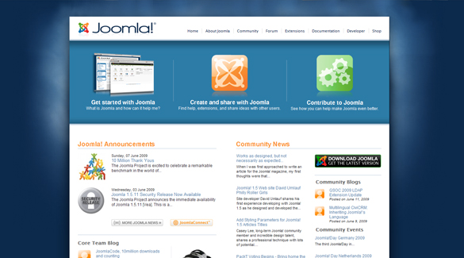

Rajah 2.2 : Contoh Antaramuka Joomla

- Drupal
Platform yang juga ramai digunakan di luar negara, tidak pasti di Malaysia, mungkin ada yang menggunakan platform drupal ini di Malaysia. sama juga fungsi dan kelebihan seperti wordpress dan joomla diatas. Boleh digunakan untuk membuat blog sendiri, kedai online, Forum, laman web berita, dan pelbagai lagi yang boleh dibangunkan menggunakan Drupal (Rajah 2.3)

Terdapat banyak lagi platform CMS yang dibangunkan di internet ini tetapi saya hanya kongsikan dengan anda yang paling ramai digunakan dan sentiasa diupdate oleh pengasas CMS tersebut.
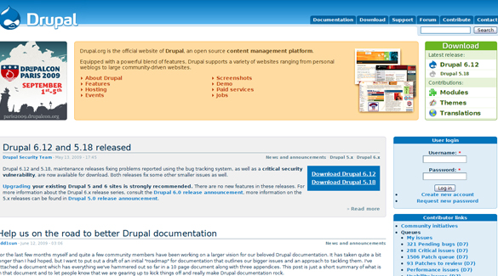

Rajah 2.3 : Contoh Antaramuka Drupal
- Perbezaan antara LMS dan CMS
Secara ringkas, perbezaan di antara LMS dan CMS adalah seperti yang diberikan di dalam Jadual 3.1.

Jadual 3.1 : Perbezaan di antara LMS dan CMS
LMS | CMS
- Merupakan sebuah aplikasi perisian untuk pentadbiran,dokumentasi dan laporan program latihan,kelas serta aktiviti dalam talian,e-learning program dan kadar latihan. | Adalah program komputer yang membolehkan kita membuat penerbitan, penyuntingan dan mengubah suai kandungan di laman web serta penyelenggaraan yang mudah dilakukan yang disediakan oleh laman web cms.
Contoh aplikasi LMS yang digunakan oleh pelajar UKM ialah I-FOLIO.I-FOLIO ini digunakan oleh pelajar dan pensyarah UKM. | Contoh aplikasi CMS ialah wordpress kerana ia bekerja untuk kita membuat penulisan blog, mudah untuk menyimpan video ke laman web, gambar, berkongsi berita dengan lebih kompleks, dan pelbagai lagi fungsi yang boleh dilakukan CMS ini.

